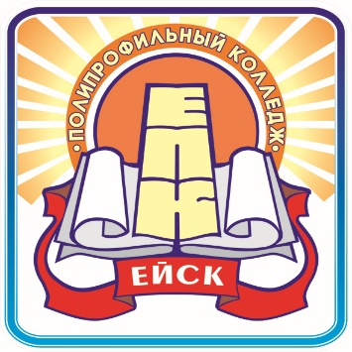 | Министерство образования, науки и молодёжной политики  Краснодарского края
Государственное бюджетное профессиональное образовательное учреждение Краснодарского края
«ЕЙСКИЙ ПОЛИПРОФИЛЬНЫЙ КОЛЛЕДЖ»

Памятка по здоровому образу жизни для младших школьников (2 класс)

Выполнила
студентка Ш-32 группы
Настыч Олеся

Ейск, 2020 г.

Памятка для девочек и мальчиков
Соблюдение правил личной гигиены – часть общей культуры человека. Образ современной девочки и мальчика немыслим без выполнения этих правил.
Основное – это чистота!
- Мойте руки правильно:
- Хорошо намыливайте руки с образованием пены
- Особенно тщательно мойте между пальцами
- Смывайте мыло проточной водой
- Обязательно повторяйте действие дважды
Чистите зубы два раза в день
- Перед завтраком
- Перед сном
Мойте ноги с мылом
- Каждый вечер перед сном
- Поочередно тёплой и прохладной водой – это полезно!
Одевайтесь по сезону
- Нижнее белье должно быть из хлопчатобумажной ткани и меняться ежедневно!
- Носки меняются каждый день!
Важно!
Не пользуйтесь чужими предметами личной гигиены!
Не надевайте не принадлежащие вам вещи!
Не забывайте и чередуйте труд и отдых!
Избегайте плохого настроения и большой усталости при физической нагрузке!
Занимайтесь физкультурой и спортом!
Употребляйте в пищу больше овощей и фруктов, разных молочных продуктов!
Не злоупотребляйте сладостями, пряностями, жирной, жареной и мучной пищей!
Будьте здоровы!

